
CTI  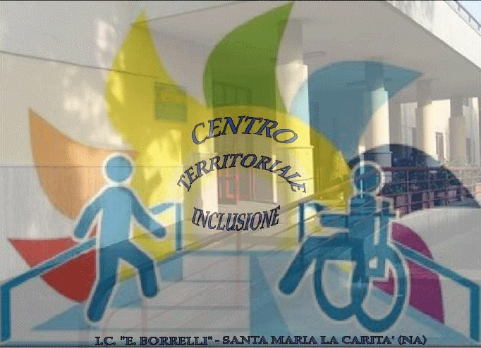 | ISTITUTO COMPRENSIVO “ERNESTO BORRELLI”  Scuola Infanzia Primaria e Secondaria di Primo Grado ad Indirizzo Musicale  VIA SCAFATI 10 - 80050 SANTA MARIA LA CARITÀ (NA)  Cod. Mecc. NAIC8B6005 - Cod. Fisc. 82008890632 Cod. Univoco UFAL3G  Tel./Fax 081/4611154  @mail naic8b6005@istruzione.it e naic8b6005@pec.istruzione.it  Sito web www.icborrelli.edu.it | 

